Логическая модель базы данных отражает устройство хранения информации о книгах пользователей в приложении.

Пользователь может добавлять книги из личной библиотеки, выбирая из подсказок данные уже существующих книг, или вводя данные самостоятельно, указывать для каждой вариации издания электронное или физическое местоположение, добавлять новые теги и удалять существующие, оставлять комментарии и оценки к любой имеющейся у него книге, а также статус прочтения.

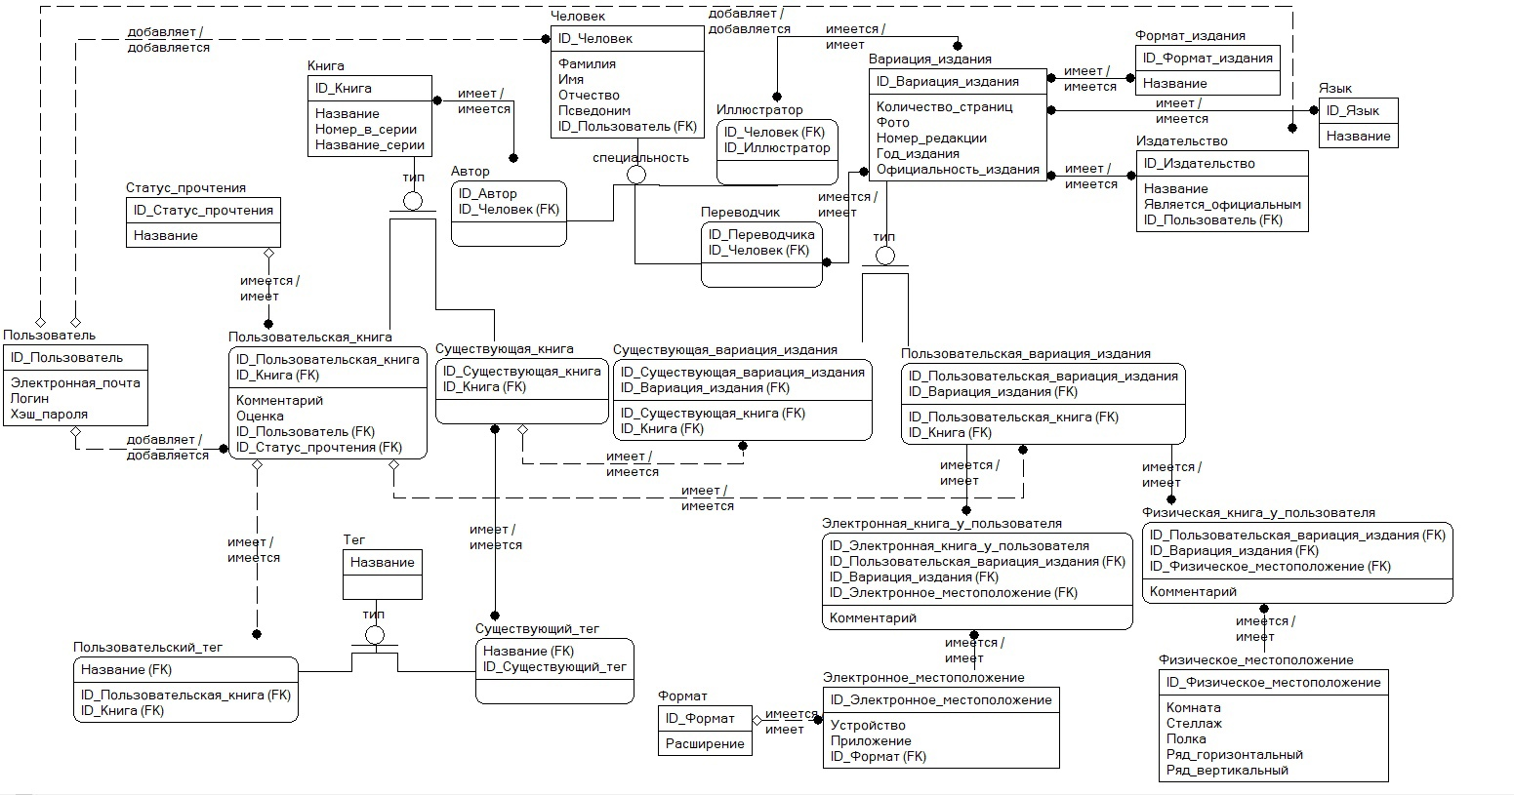

Сущность *Пользователь* содержит информацию, необходимую для идентификации конкретного пользователя.

|  |  |  |  |  |
| --- | --- | --- | --- | --- |
| **Название** | **Обязательный** | **PK** | **FK** | **Уникальный** |
| ID_Пользователь | + | + | – | + |
| Электронная_почта | + | – | – | + |
| Логин | – | – | – | – |
| Хэш_пароля | + | – | – | – |

Альтернативный ключ: электронная_почта.

Сущность *Человек* хранит в себе информацию обо всех имеющихся в базе данных людях, которые имеют отношение к работе с книгой.

|  |  |  |  |  |
| --- | --- | --- | --- | --- |
| **Название** | **Обязательный** | **PK** | **FK** | **Уникальный** |
| ID_Человек | + | + | – | + |
| Фамилия | – | – | – | – |
| Имя | – | – | – | – |
| Отчество | – | – | – | – |
| Псевдоним | – | – | – | + |
| ID_Пользователь | – | – | + | – |

Альтернативный ключ отсутствует.

Сущность *Автор* содержит в себе всех имеющихся в базе данных или созданных пользователем авторов.

|  |  |  |  |  |
| --- | --- | --- | --- | --- |
| **Название** | **Обязательный** | **PK** | **FK** | **Уникальный** |
| ID_Автор | + | + | – | + |
| ID_Человек | + | + | + | + |

Альтернативный ключ отсутствует.

Сущность *Переводчик* содержит в себе всех имеющихся в базе данных или созданных пользователем переводчиков.

|  |  |  |  |  |
| --- | --- | --- | --- | --- |
| **Название** | **Обязательный** | **PK** | **FK** | **Уникальный** |
| ID_Переводчик | + | + | – | + |
| ID_Человек | + | + | + | + |

Альтернативный ключ отсутствует.

Сущность *Иллюстратор* содержит в себе всех имеющихся в базе данных или созданных пользователем иллюстраторов.

|  |  |  |  |  |
| --- | --- | --- | --- | --- |
| **Название** | **Обязательный** | **PK** | **FK** | **Уникальный** |
| ID_Иллюстратор | + | + | – | + |
| ID_Человек | + | + | + | + |

Альтернативный ключ отсутствует.

Сущность *Книга* хранит в себе основную информацию о книгах.

| **Название** | **Обязательный** | **PK** | **FK** | **Уникальный** |
| --- | --- | --- | --- | --- |
| ID_Книга | + | + | – | + |
| Название | + | – | – | – |
| Номер_в_серии | – | – | – | – |
| Название_серии | – | – | – | – |

Альтернативный ключ отсутствует.

Сущность *Статус_прочтения* содержит информацию о текущем статусе прочтения конкретной книги пользователем.

|  |  |  |  |  |
| --- | --- | --- | --- | --- |
| **Название** | **Обязательный** | **PK** | **FK** | **Уникальный** |
| ID_Статус_прочтения | + | + | – | + |
| Название | + | – | – | + |

Альтернативный ключ: название.

Сущность *Вариация_издания* хранит информарцию обо всех вариациях издания конкретной книги.

|  |  |  |  |  |
| --- | --- | --- | --- | --- |
| **Название** | **Обязательный** | **PK** | **FK** | **Уникальный** |
| ID_Вариация_издания | + | + | – | + |
| Количество_страниц | – | – | – | – |
| Фото | – | – | – | – |
| Номер_редакции | – | – | – | – |
| Год_издания | – | – | – | – |
| Официальность_издания | – | – | – | – |

Альтернативный ключ отсутствует.

Сущность *Формат_издания* хранит информарцию обо всех существующих форматах издания.

|  |  |  |  |  |
| --- | --- | --- | --- | --- |
| **Название** | **Обязательный** | **PK** | **FK** | **Уникальный** |
| ID_Формат_издания | + | + | – | + |
| Название | + | – | – | + |

Альтернативный ключ: название.

Сущность *Язык* хранит информарцию обо всех существующих языках.

|  |  |  |  |  |
| --- | --- | --- | --- | --- |
| **Название** | **Обязательный** | **PK** | **FK** | **Уникальный** |
| ID_Язык | + | + | – | + |
| Название | + | – | – | + |

Альтернативный ключ: название.

Сущность *Издательство* хранит информарцию обо всех существующих или созданных пользователем издательствах.

| **Название** | **Обязательный** | **PK** | **FK** | **Уникальный** |
| --- | --- | --- | --- | --- |
| ID_Издательство | + | + | – | + |
| Название | + | – | – | + |
| Является_официальным | + | – | – | – |
| ID_Пользователь | – | – | + | – |

Альтернативный ключ: название.

Сущность *Пользовательская_книга* содержит в себе информарцию обо всех книгах, добавленных пользователем.

|  |  |  |  |  |
| --- | --- | --- | --- | --- |
| **Название** | **Обязательный** | **PK** | **FK** | **Уникальный** |
| ID_Пользовательская_книга | + | + | – | + |
| ID_Книга | + | + | + | + |
| Комментарий | – | – | – | – |
| Оценка | – | – | – | – |
| ID_Пользователь | + | – | + | – |
| ID_Статус_прочтения | + | – | + | – |

Альтернативный ключ отсутствует.

Сущность *Существующая_книга* содержит в себе информарцию обо всех сущетсвующих книгах, которые имеются в базе данных.

|  |  |  |  |  |
| --- | --- | --- | --- | --- |
| **Название** | **Обязательный** | **PK** | **FK** | **Уникальный** |
| ID_Существующая_книга | + | + | – | + |
| ID_Книга | + | + | + | + |

Альтернативный ключ отсутствует.

Сущность *Существующая_вариация_издания* хранит все вариации издания, которые имеются в базе данных.

|  |  |  |  |  |
| --- | --- | --- | --- | --- |
| **Название** | **Обязательный** | **PK** | **FK** | **Уникальный** |
| ID_Существующая_вариация_издания | + | + | – | + |
| ID_Вариация_издания | + | + | + | + |
| ID_Существующая_книга | + | – | + | – |
| ID_Книга | + | – | + | – |

Альтернативный ключ отсутствует.

Сущность *Пользовательская_вариация_издания* хранит все вариации издания, добавленные пользователем.

|  |  |  |  |  |
| --- | --- | --- | --- | --- |
| **Название** | **Обязательный** | **PK** | **FK** | **Уникальный** |
| ID_Пользовательская_вариация_издания | + | + | – | + |
| ID_Вариация_издания | + | + | + | + |
| ID_Пользовательская_книга | + | – | + | – |
| ID_Книга | + | – | + | – |

Альтернативный ключ отсутствует.

Сущность *Тег* хранит названия тегов.

|  |  |  |  |  |
| --- | --- | --- | --- | --- |
| **Название** | **Обязательный** | **PK** | **FK** | **Уникальный** |
| Название | + | + | – | + |

Альтернативный ключ отсутствует.

Сущность *Пользовательский_тег* хранит все теги, добавленные пользователем.

|  |  |  |  |  |
| --- | --- | --- | --- | --- |
| **Название** | **Обязательный** | **PK** | **FK** | **Уникальный** |
| Название | + | + | + | + |
| ID_Пользовательская_книга | + | – | + | + |
| ID_Книга | + | – | + | + |

Альтернативный ключ отсутствует.

Сущность *Существующий_тег* хранит все теги, которые изначально имеются в базе данных.

|  |  |  |  |  |
| --- | --- | --- | --- | --- |
| **Название** | **Обязательный** | **PK** | **FK** | **Уникальный** |
| Название | + | + | – | + |
| ID_Существующий_тег | + | + | + | + |

Альтернативный ключ отсутствует.

Сущность *Электронное_местоположение* содержит в себе информацию об электронных местоположениях книг пользователя.

|  |  |  |  |  |
| --- | --- | --- | --- | --- |
| **Название** | **Обязательный** | **PK** | **FK** | **Уникальный** |
| ID_Электронное_местоположение | + | + | – | + |
| Устройство | – | – | – | – |
| Приложение | – | – | – | – |
| ID_Формат | – | – | + | – |

Альтернативный ключ отсутствует.

Сущность *Формат* содержит в себе информарцию обо всех известных форматах хранения книг.

|  |  |  |  |  |
| --- | --- | --- | --- | --- |
| **Название** | **Обязательный** | **PK** | **FK** | **Уникальный** |
| ID_Формат | + | + | – | + |
| Расширение | + | – | – | + |

Альтернативный ключ: расширение.

Сущность *Электронная_книга_у_пользователя* хранит информацию о конкретном экземпляре книги, находящимся у пользователя на электронном носителе.

|  |  |  |  |  |
| --- | --- | --- | --- | --- |
| **Название** | **Обязательный** | **PK** | **FK** | **Уникальный** |
| ID_Электронная_книга_у_пользователя | + | + | – | + |
| ID_Пользовательская_вариация_издания | + | + | + | + |
| ID_Вариация_издания | + | + | + | – |
| ID_Электронное_местоположение | + | + | + | – |
| Комментарий | – | – | – | – |

Альтернативный ключ отсутствует.

Сущность *Физическое_местоположение* содержит в себе информацию о физическом местоположении книг пользователя.

| **Название** | **Обязательный** | **PK** | **FK** | **Уникальный** |
| --- | --- | --- | --- | --- |
| ID_Физическое_местоположение | + | + | – | + |
| Комната | – | – | – | – |
| Стеллаж | – | – | – | – |
| Полка | – | – | – | – |
| Ряд_горизонтальный | – | – | – | – |
| Ряд_вертикальный | – | – | – | – |

Альтернативный ключ отсутствует.

Сущность *Физическая_книга_у_пользователя* хранит конкретный физический экземпляр книги, находящийся у пользователя.

|  |  |  |  |  |
| --- | --- | --- | --- | --- |
| **Название** | **Обязательный** | **PK** | **FK** | **Уникальный** |
| ID_Пользовательская_вариация_издания | + | + | + | + |
| ID_Вариация_издания | + | + | + | – |
| ID_Физическое_местоположение | + | + | + | – |
| Комментарий | – | – | – | – |

Альтернативный ключ отсутствует.